خريطة البحيرات العظمى

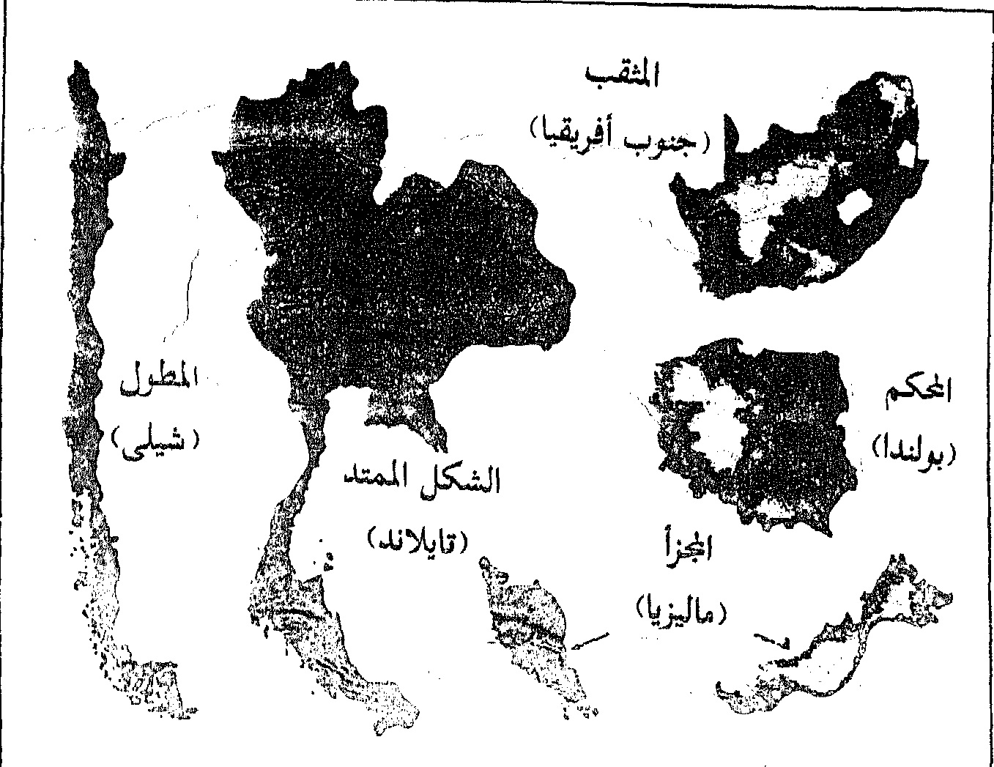
أشكال تصنيفات الدول

